Акельдам Наталья Александровна, учитель физической культуры в начальной школе
МАОУ СОШ «Комплекс «Гармония с углубленным изучением иностранных языков»
г. Великий Новгород

Дидактический материал к урокам физической культуры
по программе В.И. Ляха «Физическая культура 1-4 классы»

Разработанные мною карточки с теоретическими и практическими заданиями, помогают не только в освоении новых знаний по физической культуре ученикам, по каким-либо причинам пропускающим занятия или освобожденным после болезни, но и помогают в новой форме закрепить пройденный на уроке материал.
Карточка №1.
- Прочитай «Правила поведения во время игры», вставь подходящие по смыслу слова в предложения: проиграл, отстаивай, играй, не унижай, выиграл, поддерживай.

Правила поведения во время игры
- _______________ честно, по правилам.
- ________________ игроков своей команды.
- __________________ соперников.
- ________________ свои пpава не кулаками и криком, а спокойно, терпеливо.
- ___________________ - не зазнавайся.
- ______________- не плачь. Будь настойчивым, и в следующий раз обязательно победишь.

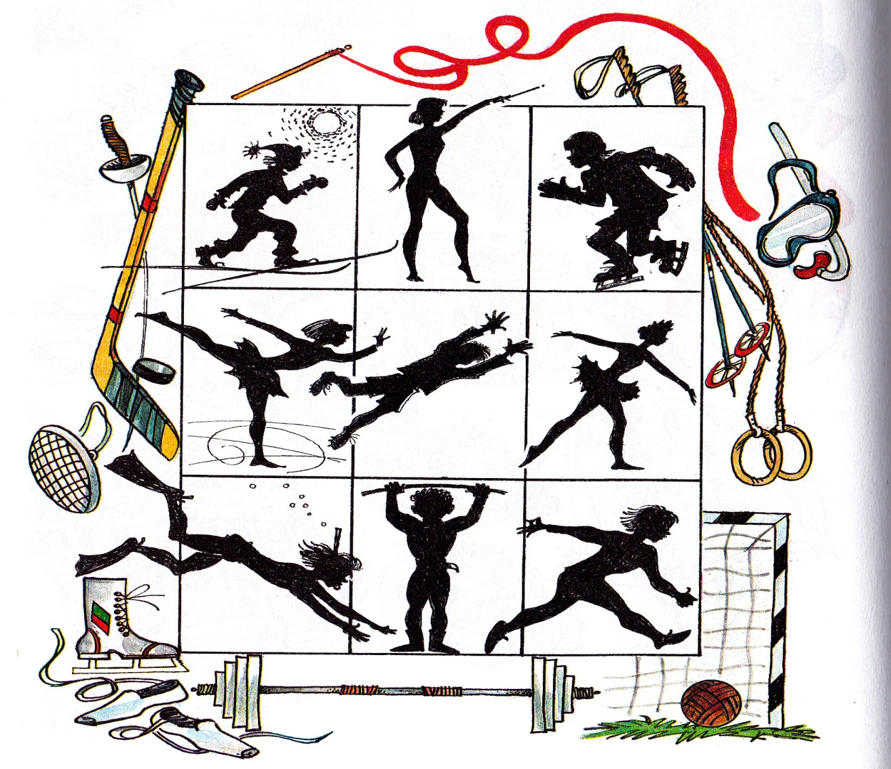
- Все ли ребята, изображенные силуэтами на рисунке, занимаются спортом? Назови эти виды спорта. Подбери каждому спортивный инвентарь.
Номер на рисунке | Вид спорта | инвентарь

Карточка №2. Тема: Осанка
- Осанка – это привычное положение тела, когда человек сидит, стоит или передвигается.
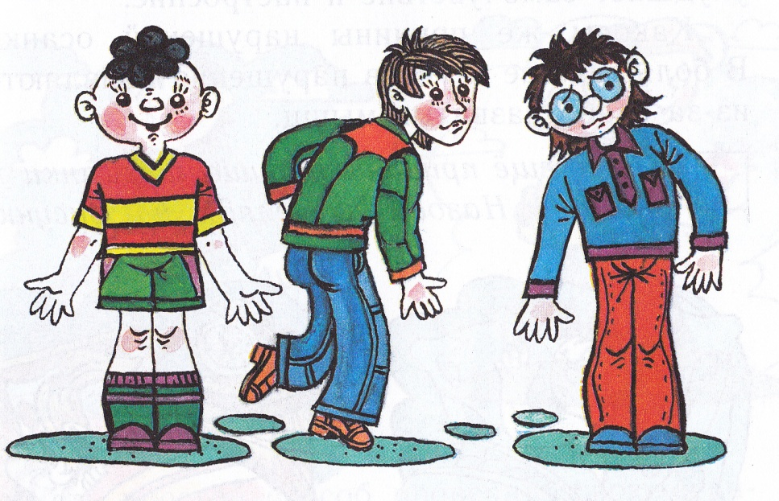
Человек с правильной осанкой прямо держит голову, спина у него прямая, плечи на одном уровне и слегка отведены назад, живот втянут, а грудь немного выдвинута вперед.
Укажи , у кого из ребят правильная осанка?

- Какие причины нарушения осанки ты знаешь? Назови их.(Если не сможешь сам, то тебе могут подсказать картинки)
_______________________________________________________________________________________________________________________________________________________________________________________________________________________________________________________________________________________________________________________________________________________________________________________________________________________________________________________________________________________________________________________________________________________________________________________
- Что нужно делать для улучшения осанки?
______________________________________________________________________________________________________________________________________________________________________________________________________________________________________________________________________________________________________________________________________________________________________________________________________________________________________________________________________________________________________

Карточка №3.Тема: Гимнастика
- Разгадай кроссворд

 |  |  |  | 1 |  |  |  |  |  |  | По горизонтали:  - - Расскажите вот о чем,  Как вы стали силачом?  Улыбнулся он в ответ:  - Очень просто. Много лет,  Ежедневно, встав с постели,  Поднимаю я ...  - Подтянуться мне непросто,  Я же небольшого роста.  Знает каждый ученик,  Что подтянет нас...  - Ростом мал, да удал,  От меня ускакал.  Хоть надут он всегда –  С ним не скучно никогда  - В пол упираются две пары ног,  А сам он высокий, почти что с меня.  Я оседлать его только что смог.  Мы прыгали классом через...  - Воздух режет ловко-ловко,  Палка справа, слева палка,  Ну а между них веревка.  Это длинная...  - Спортивный снаряд этот — две жерди,  На стойке шарнирами прикреплены.  С ними сильным стану я.  Снаряд называется коротко — ...  - Мышцы — просто напряжение —  Сам себя поднять я смог.  Подо мной постелен мат,  Вверх я влез. Помог...  - Первый — прыг! Второй пошел.  А снаряд зовут...  - Здесь валяться я так рад,  Потому что это...  По вертикали:  - Конь, канат, бревно и брусья,  Кольца с ними рядом.  Перечислить не берусь я  Множество снарядов.  Красоту и пластику  Дарит нам …
2
 |  |  |  | 3
 |  | 4
5
 | 6
7
 |  |  |  | 8
 |  |  | 9
- Какие названия гимнастического инвентаря и гимнастических снарядов не встретились в кроссворде? __________________________________________________________________________________________________________________________________________________________________________________________________________________________________________
Карточка№4. ЗИМНИЕ ОЛИМПИЙСКИЕ ВИДЫ СПОРТА
- Во все времена Олимпийские игры были и остаются самым значимым спортивным событием в мире. Олимпиада традиционно собирает миллионы болельщиков и зрителей, а новые рекорды и достижения спортсменов вписывают новую страницу в историю развития и становления спорта. Список олимпийских видов спорта постоянно меняется: одни дисциплины добавляются, другие – исключаются из него. Соответствующее решение принимает Международный Олимпийский комитет (МОК), руководствуясь несколькими критериями:
- популярность конкретного вида спорта в стране, где проводится Олимпиада;
- степень его распространенности;
- интерес рекламодателей к конкретной дисциплине.
Распредели зимние виды спорта на группы: командные и индивидуальные
К |  | И
О | конькобежный спорт | Н
М | фигурное катание | Д
А | шорт-трек (на коньках); | И
Н | бобслей | В
Д | керлинг | И
Н | скелетон | Д
Ы | фристайл (на лыжах); | У
е | прыжки с трамплина (на лыжах); | А
 | санный спорт | Л
 | сноубординг | Ь
 | горнолыжный спорт | Н
 | лыжное двоеборье | Ы
 | лыжные гонки | е
 | хоккей

- Перечисли талисманы 22 зимней Олимпиады в Сочи
_______________________________________________________________________________________________________________________________________________________________________________________________________________________________________________________
- Нарисуй Олимпийский символ, подпиши олимпийский девиз.

Карточка№5. Тема: Знакомство с баскетболом (вариант 1)
- Прочитай историю возникновения игры «Баскетбол». Подготовься пересказать ее своим одноклассникам
Баскетбол -(Оm англ. <basket> -корзuна, <ball> - мяч.) История появления этой игры весьма забавна: дело было так. Зимой 1891 г. в CШA студентам колледжа, вынужденным выполнять бесконечные гимнастические упражнения, считавшиеся в то время едвали не единственным средством приобщения молодежи к спорту, было очень скучно на занятиях физического воспитания. Однообразию таких занятий необходимо было положить конец, надо было придумать что-то новое, чтобы разнообразить занятия. Выход нашел преподаватель Джеймс Нейсмит. 21 декабря 1891 г. он привязал две корзины из-под персиков к перилам балкона спортивного зала и, разделив 18 студентов на две команды, предложил им игру, смысл которой сводился к тому, чтобы забросить большее количество мячей в корзину соперников. Такая коллективная игра понравилась студентам. Постепенно правила игры понемноry менялись, она становилась более динамичной, и теперь она является одной из самых попyлярных в мире.
- Нарисуй баскетбольный мяч.

- Какие правила техники безопасности нужно соблюдать на занятиях баскетболом. Запиши.
_______________________________________________________________________________________________________________________________________________________________________________________________________________________________________________________________________________________________________________________________________________________________________________________________________________________________________________________________________________________________________________________________________________________________________________________________________________________________________________________________________________________________________________________________________________________________________________________________________________________________________________________________________

Карточка№5. Тема: Знакомство с баскетболом (вариант 2)
- Прочитай историю возникновения игры «Баскетбол». Подготовься пересказать ее своим одноклассникам
Баскетбол -(Оm англ. <basket> -корзuна, <ball> - мяч.) История появления этой игры весьма забавна: дело было так. Зимой 1891 г. в CШA студентам колледжа, вынужденным выполнять бесконечные гимнастические упражнения, считавшиеся в то время едвали не единственным средством приобщения молодежи к спорту, было очень скучно на занятиях физического воспитания. Однообразию таких занятий необходимо было положить конец, надо было придумать что-то новое, чтобы разнообразить занятия. Выход нашел преподаватель Джеймс Нейсмит. 21 декабря 1891 г. он привязал две корзины из-под персиков к перилам балкона спортивного зала и, разделив 18 студентов на две команды, предложил им игру, смысл которой сводился к тому, чтобы забросить большее количество мячей в корзину соперников. Такая коллективная игра понравилась студентам. Постепенно правила игры понемноry менялись, она становилась более динамичной, и теперь она является одной из самых попyлярных в мире.
- Нарисуй баскетбольный мяч.

- Какие правила техники безопасности нужно соблюдать на занятиях баскетболом? Запиши
________________________________________________________________________________________________________________________________________________________________________________________________________________________________________________________________________________________________________________________________________________________________________________________________________________________________________________________________________________________________________________________________________________________________________________________________________________________________________________________________________________________________________________________________________________________________________________________________________________________________________________________________________
- Перечисли, какие еще командные игры с мячом ты знаешь?
________________________________________________________________________________________________________________________________________________________________________________________________________________________________________________________________________________________________________________________________________________________________________________________________________________________________________________________________________________________________________________________________________________________________________________________________________________________________________________________________________________________________
Карточка№5. Тема: Знакомство с баскетболом (вариант 3)
- Прочитай историю возникновения игры «Баскетбол». Подготовься пересказать ее своим одноклассникам
Баскетбол -(Оm англ. <basket> -корзuна, <ball> - мяч.) История появления этой игры весьма забавна: дело было так. Зимой 1891 г. в CШA студентам колледжа, вынужденным выполнять бесконечные гимнастические упражнения, считавшиеся в то время едвали не единственным средством приобщения молодежи к спорту, было очень скучно на занятиях физического воспитания. Однообразию таких занятий необходимо было положить конец, надо было придумать что-то новое, чтобы разнообразить занятия. Выход нашел преподаватель Джеймс Нейсмит. 21 декабря 1891 г. он привязал две корзины из-под персиков к перилам балкона спортивного зала и, разделив 18 студентов на две команды, предложил им игру, смысл которой сводился к тому, чтобы забросить большее количество мячей в корзину соперников. Такая коллективная игра понравилась студентам. Постепенно правила игры понемноry менялись, она становилась более динамичной, и теперь она является одной из самых попyлярных в мире.
- Нарисуй баскетбольный мяч.

- Какие правила техники безопасности нужно соблюдать на занятиях баскетболом? Запиши
________________________________________________________________________________________________________________________________________________________________________________________________________________________________________________________________________________________________________________________________________________________________________________________________________________________________________________________________________________________________________________________________________________________________________________________________________________________________________________________________________________________________________________________________________________________________________________________________________________________________________________________________________
- Перечисли, какие еще командные игры с мячом ты знаешь? Какие из них являются Олимпийскими видами спорта? Подчеркни. ____________________________________________________________________________________________________________________________________________________________________________________________________________________________________________________________________________________________________________________________________________________________________________________________________________________________________________________________________________________________________________________________________________________________________________________________________________
Карточка№6.Тема : «Осанка»
- Разгадай кроссворд
о
с |  |  |  |  |  |  |  | - Я его кручу рукой,  И на шеи и ногой,  И на талии кручу,  И ронять я не хочу.  3. Громко музыка играет.  Класс движенья выполняет.  Не просты движения,  Это упражнения.  Гимнастика под музыку  Оздоровляет нас.  Скажите-ка название  Ее мне дружно, класс!  5. Мы, как будто акробаты,  Делаем прыжки на мате,  Через голову вперед,  Можем и наоборот.  Нашему здоровью впрок  Будет каждый... | 2. Болеть мне некогда, друзья,  В футбол, хоккей играю я.  И очень я собою горд,  Что дарит мне здоровье…  4. В футбол команды две играли.  Играли, но не проиграли.  «0:0» – таков был матча счёт.  Кто результат мне назовёт?  6. Если кашель или грипп,  Или голос Ваш охрип  Если плохо человеку -  Мы торопимся ...
а
н
к
а

- Выучи комплекс упражнений для укрепления мышц живота и спины:
- Лежа на спине, руки в стороны, поднимать и медленно опускать ноги.
- Лежа на спине, делать движения ногами, как при вращении педалей велосипеда.
- Лежа на животе, поднять ноги вверх, подержав несколько секунд, медленно опустить.
- Лежа на спине, зацепиться стопами за край шкафа, дивана; садиться и ложиться без помощи рук.

- Проверь себя!!!
За каждое правило, которое ты постоянно выполняешь, поставь себе 1 балл, за каждое невыполненное - 0 баллов (только честно!) :
- Знаю, что такое правильная и неправильная осанка. ________
- Сплю на плоской подушке и жестком матраце.____________
- Ношу учебники в рюкзаке на обоих плечах.____________
- Сижу всегда прямо.__________________________
- Каждый день выполняю упражнения для укрепления мышц спины, живота, ног.___________
Количество баллов ____________________________.

Карточка№7. Безопасность на льду
- Прочитай текст.
- Лед можно считать прочным, если его толщина не менее семи сантиметров — он может выдержать человека. Для группы людей, а также для устройства катка безопасен лед толщиной не менее двенадцати сантиметров.
- Наиболее прочный лед имеет синеватый или зеленоватый оттенок, а матово-белый или с желтоватым оттенком — ненадежен.
- Следует обходить участки, запорошенные снегом или покрытые сугробами. Лед под снегом всегда тоньше.
- Очень осторожным следует быть в местах, где лед примыкает к берегу. Здесь лед может быть менее прочен, и в нем могут быть трещины.
- Прежде, чем ступить на лед, посмотрите, нет ли поблизости проложенной тропы или свежих следов — лучше двигаться по ним, так как этот путь проверен.
- Если следов нет, надо внимательно осмотреться и наметить свой маршрут так, чтобы избежать мест, где может быть слабый лед.
- Следует взять с собой крепкую палку и с ее помощью проверять прочность льда.
- Если после удара палкой о лед появится вода, нужно сразу же возвращаться к берегу. Причем стараться скользить ногами, не отрывая подошвы ото льда.
- Если вы на лыжах, то крепление лыж расстегните, чтобы быстро их сбросить. Лыжные палки держите в руках, не накидывая петли на кисти рук, чтобы в случае опасности сразу их отбросить.
- При движении по льду группой необходимо соблюдать дистанцию не менее пяти метров друг от друга.
- Нарисуй плакат на тему « Безопасность на льду»

Использованная литература:
  - Физическая культура. 1-4 классы : учеб. для общеобразоват. учреждений/ В.И.Лях. - 12-е изд., дораб. – М.: Просвещение, 2011.

